|  |  |  |  |  |  |  |
| --- | --- | --- | --- | --- | --- | --- |
| **□ 수행평가 - 빅데이터 분석시스템 구축 과정** | | | | | | |
|  |  |  | |  | |  |
| **과정명** | | [4차산업 선도인력]커넥티드 카를 위한 IoT 전문가 과정(NCS) | | | | |
| **능력단위명** | | 빅데이터 수집 2001010502_15v1 | | **훈련교사** | | 이진만 |
| **능력단위요소명** | | 데이터 수집 계획 수립하기,빅데이터 수집 시스템 구성하기 내부 데이터 수집하기,외부 데이터 수집하기 데이터 변환하기,수집 데이터 검증하기 | | | | |
| **수행날짜** | | 2018.03.16 | 훈련생명 | | 김 동건 | |
| **과제개요** | | | | | | |
| 1. Hadoop을 설치 한다. 2. 설정 파일을 설정 한다. 3. Hadoop을 가동 한다. 4. Hadoop 관리화면 가동  5. Hive 설치  6. Java Application 연동 테스트 | | | | | | |

**1. Hadoop을 설치 한다.**

- hadoop과 j에 압축 풀기





- usr/local 에 압축 푼 파일 복사\



**2. 설정 파일을 설정 한다.**

- 환경 설정 파일을 수정 및 소프트링크 연결 (jdk 확인 필수)



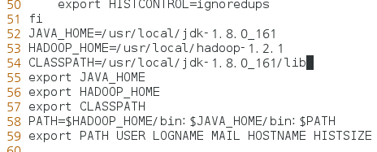



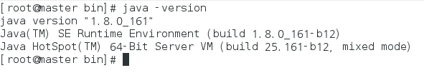

- ssh 설정 및 확인

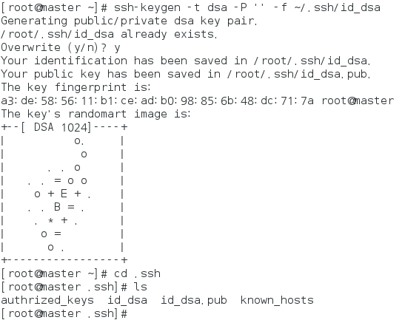

Authorized_keys



- core-site.xml, hdfs-site.xml, mapred-site.xml 을 차례로 아래와 같이 기입



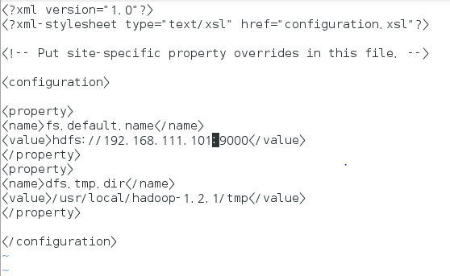

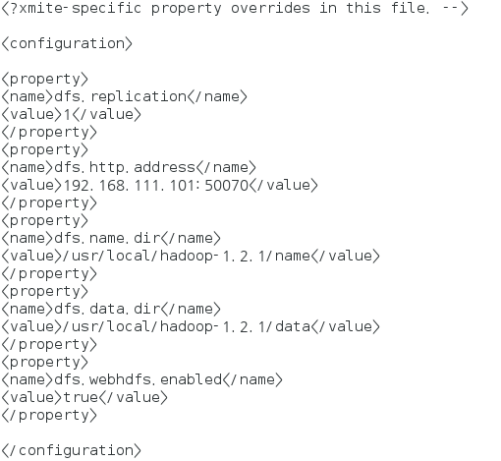

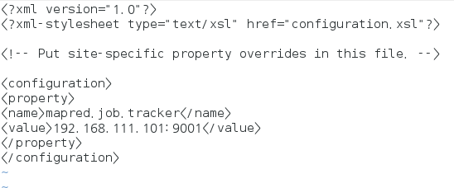

- 방화벽 해제



- usr/local/hadoop-1.2.1/conf 안의 hadoop-env.sh를 아래와 같이 추가 수정

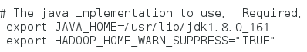

**3. Hadoop을 가동 한다.**

- hadoop namenode –format 후, 리부팅. hadoop 정상 동작 확인

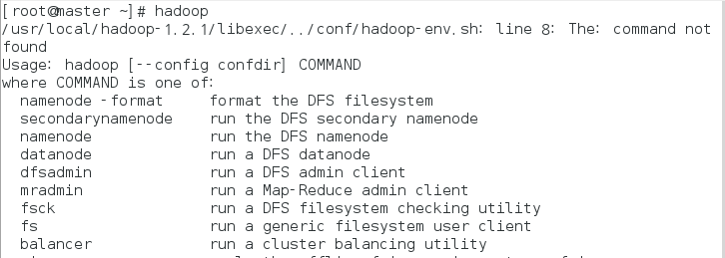

**4. Hadoop 관리화면 가동**

- hadoop 관리화면 가동

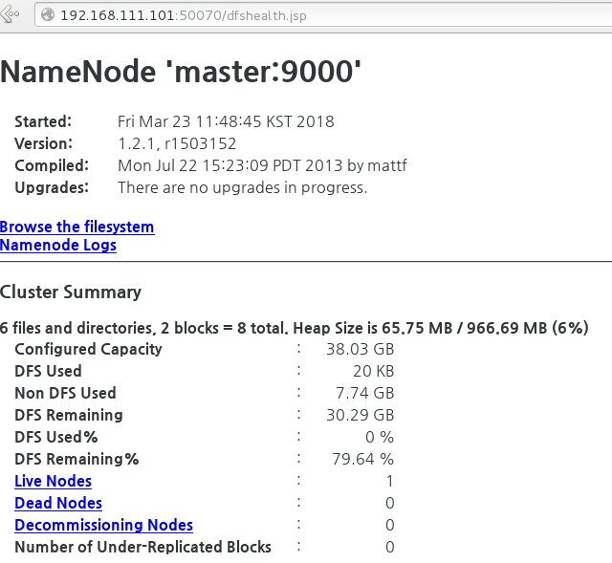

**5. Hive 설치**

- MariaDB 관련 파일 설치



- profile에 Hive 환경설정 추가

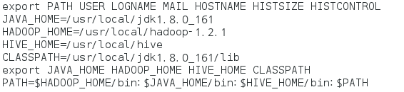

- apache hive 압축 풀기



- maria DB 설정 세팅 및 root 사용자 생성

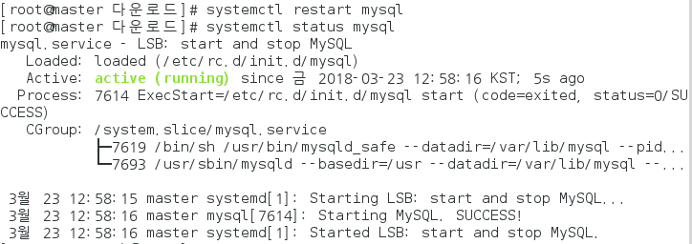

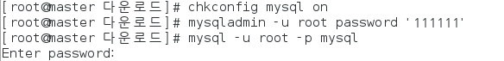

- 로컬호스트에서 접속하는 hive에게 권한 부여



- hive_db 생성 및 hive에게 권한 부여

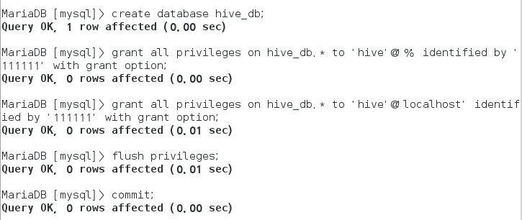

- /usr/local/hive/conf 에 hive-site.xml 생성 후, 텍스트 저장(hive)는 다운로드한 apache-hive01.0.1-bin 파일



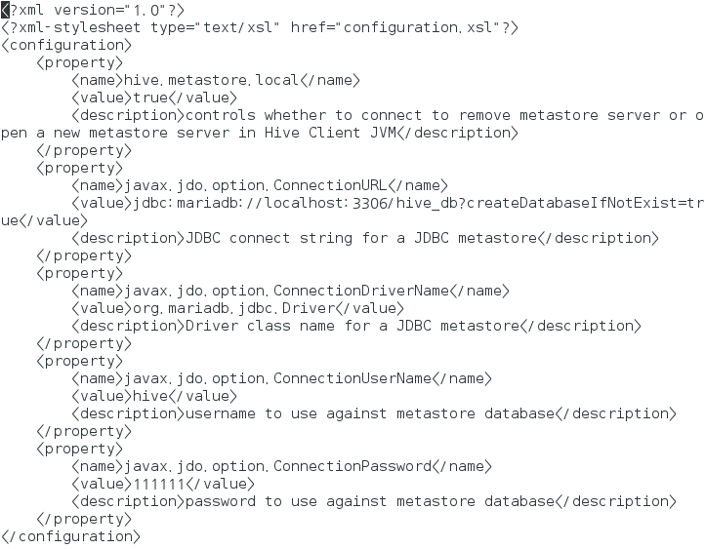

- mariadb-java-client 파일을 hive/lib으로 옮기기



- hadoop와 hive 연결을 위한 작업

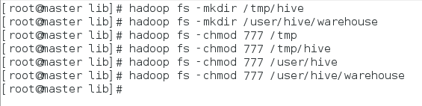

- hive 실행

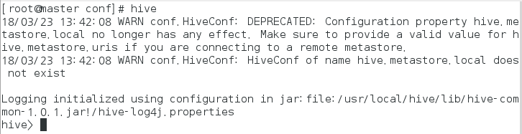

**6. Java Application 연동 테스트**

- 테이블 생성

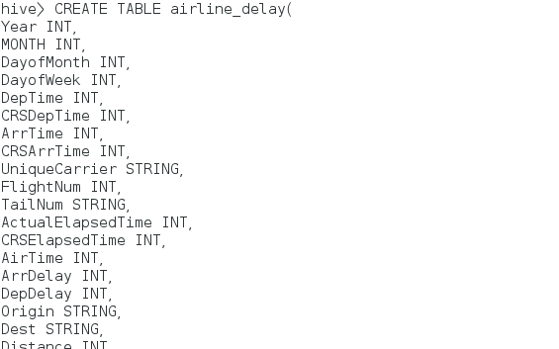

- data load

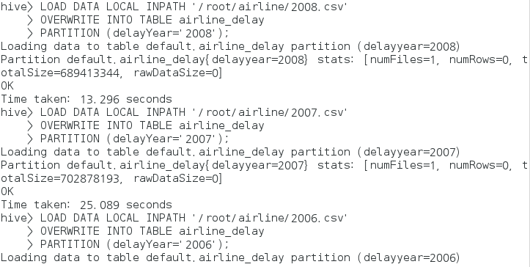

- service 실행



- 연동 화면

